**TP Boulangeries CCI**

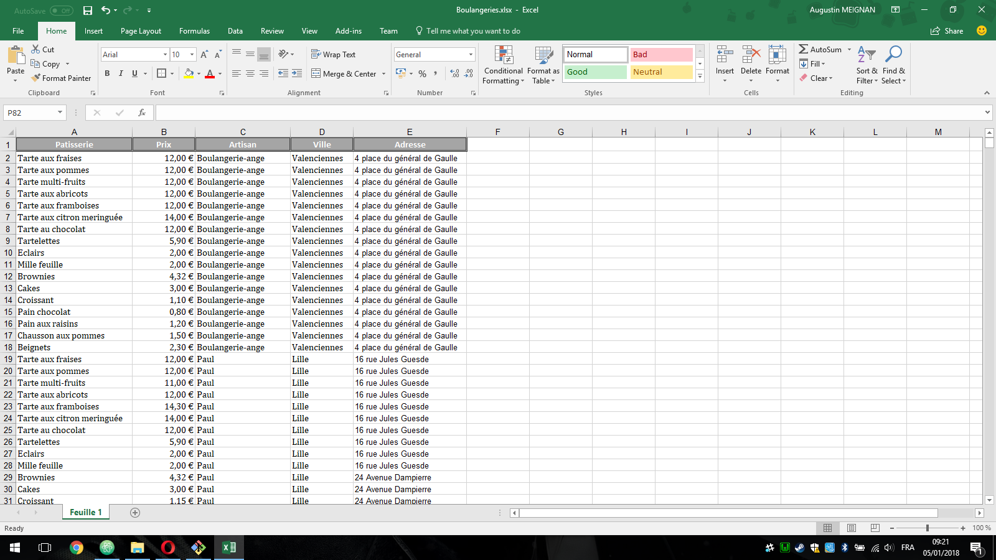

Nous avons décidé de rajouter la possibilité d’importer directement le fichier csv depuis la page afin de faciliter l’ajout et la modification des données.

Vu le temps imparti il est important de noter que pour la modification des données, la structure devra rester la même que présentée ci-dessus, c’est-à-dire :

* Seules les 5 premières colonnes du tableau seront prises en compte
* L’ordre doit rester le même
* La première ligne et dédiée à l’entête de chaque colonne et ne doit donc pas contenir de données à afficher.

Il est également important de noter que l’import d’un nouveau fichier csv supprimera l’ancien.

Schéma de la base de données

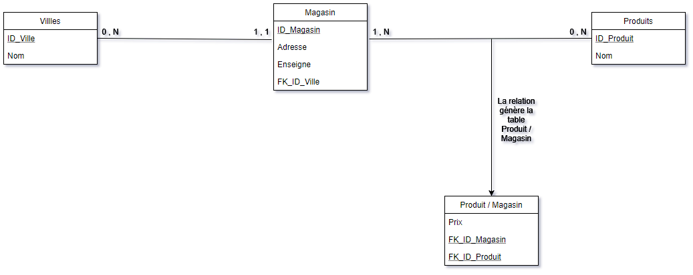

Afin de faciliter le travail a deux nous avons créé un git <https://github.com/BozoLord/TP_CCI>